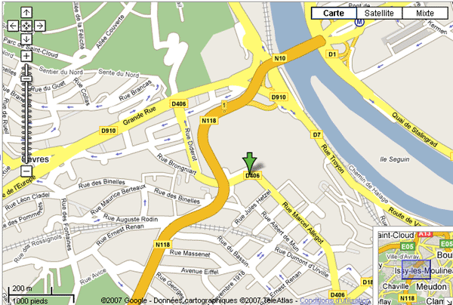
BULLETIN D’INSCRIPTION – 19° OPEN DE SEVRES
(dimanche 19 septembre 2010)
A retourner à monsieur Michel MAGUER 177 Avenue de Versailles
92410 VILLE D’AVRAY Tél. : 06 10 50 29 86
NOM: | PRENOM :
DATE DE NAISSANCE : | TEL :
MAIL :
ADRESSE :

Classement ELO : | Classement ELO Rapide :
Inscription (14/09/10 au plus tard) : ______ € * | Inscription (après 14/09/10) : ______ € *
+ éventuellement prise de :  licence B adulte (+6 € si + 20 ans): ______ €  licence B jeune (+ 3 € si - 20 ans): ______ € | + éventuellement prise de :  licence B adulte (+ 6 € si + 20 ans): ______ €  licence B jeune (+ 3 € si - 20 ans): ______ €
Total : ______ € | Total : ______ €
(*) Adultes : 17€ / -20 ans : 8 € | (*) Adultes : 20€ /- 20 ans: 10 €
Je joins un chèque bancaire / postal nº ________________ de ______€, à l’ordre de
PETIT ROQUE SVA.
(rayer la mention inutile) Fait à _______________ ,le ____________
Signature:

